音樂推薦系統
Music Recommendation System

國立中山大學資訊工程學系
99學年度大學部專題製作競賽

組員： B952040021 鄭宇哲
B963040025 賴威儒
B963040033 徐嘉隆
B963040041 施博修

指導老師：張玉盈 教授

編號：

目錄

目錄 1

一、摘要： 2

二、簡介： 2
2.1 專題動機 2
2.2 專題目的 3
2.3 專題特色 3

三、研究方法： 4
3.1 系統架構圖 4
3.2 音樂推薦方法 5
3.3 Profile Manager 5
3.4 使用者分群 7
3.5 COL method 8

四、研究成果： 11
4.1 開發環境 11
4.2 程式模組 11
4.3 系統介面 12

五、結論： 17

六、參考文獻： 19

七、索引 20

一、摘要：

我們將所要闡述的內容分為下面幾個部分。首先是簡介，對我們的專題音樂推薦系統做一個簡要的概述，簡介之下還細分為我們專題的動機目的以及專題的特色。接下來是有關於我們專題的研究方法，我們採用合作推薦的概念以及分群演算法才能達成推薦音樂的這個目標，其中分為四個小節的方式來予以描述。之後在第四章中，展現了我們的研究成果，我們用一些圖表的方式來輔助說明，最後兩章則是我們關於這個專題的結論以及相關的參考文獻。

二、簡介：

2.1 專題動機

由於我們身處在一個網際網路發達的時代，網路上有各種音樂資源可以讓我們搜尋並且去利用。雖然網路上有許許多多的搜尋系統，譬如說yahoo的keyword-based searching。或者書籍推薦的Amazon。但是對於音樂資源來說，這類型的推薦系統依舊十分稀少。也因此，我們希望能夠做出一個根據使用者喜好來推薦音樂的音樂推薦系統。

2.2 專題目的

我們的專題就是要實作針對使用者喜好來做音樂推薦系統，依據使用者曾經存取過的音樂項目為基礎，推薦給使用者可能喜歡的音樂類型，幫助使用者找尋他喜歡的音樂項目。並且提供線上播放音樂的服務。

2.3 專題特色

由於我們希望能讓此系統成為一個線上服務系統讓各個使用者去使用，因此程式的適應性就格外重要。所以對這個系統我們所使用的語言是Java。Java程式是在Java虛擬機器上執行的，因此用Java所寫的程式可以跨越平台的限制。另外這個系統有用到資料庫（database）來儲存音樂以及帳號資料，提供系統資料來源去作分析統計，作為推薦的依據。對於使用者來說，好的使用介面往往會影響一個人的使用觀感，因此我們也會學習如何將一個介面設計的簡單，以及夠直覺。而最後再把介面、推薦系統、資料庫如何連結起來，這又是一個值得思考及實作的問題。最後對於使用者來說，最大的特色就是可以接觸到沒有聽過的歌曲，之後聆聽並且欣賞。

三、研究方法：

3.1 系統架構圖

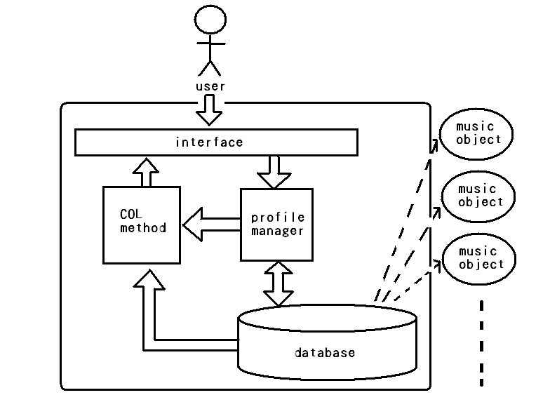
圖3.1 系統架構圖

3.2 音樂推薦方法

網路上普遍的推薦方法為統計式推薦，也就是根據各個音樂被使用者存取的程度來做統計，將最常被存取的音樂作為推薦清單中的物件。但有時候這些推薦並不能符合使用者的喜好。由於每個人對音樂的感受、喜愛程度往往不盡相同，若是將大眾的喜好推薦給使用者，其實會有很大的機率是使用者不喜歡系統所推薦的音樂。在本專題中採取的是合作式的推薦方法，除了可以針對使用者個人做推薦外也存在讓其他使用者幫忙推薦的機制。

3.3 Profile Manager

在使用合作式方法之前必須要對使用者的存取行為做紀錄，在此稱之為access history。記錄著使用者存取音樂物件的時間、音樂的類別、音樂的編號及transaction的編號，每次登入所作的存取動作稱為transaction。而profile manager就是在幫忙管理並記錄使用者的access history。每當使用者對音樂物件做存取時，profile manager就會把當下的時間記錄下來，該音樂物件的編號和類別也會被保存在access history中。以下是一個access history的例子：

如表3.1所示，一個access history記錄著各個transaction的時間、音樂編號、音樂類型、transaction編號。

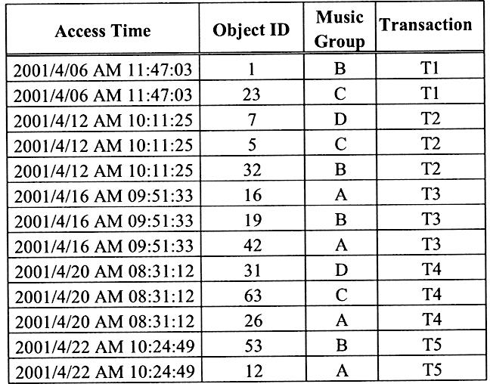
表3.1 使用者存取歷史記錄表

3.4 使用者分群

在此用access history來分析各個使用者存取音樂物件的行為，將興趣和行為類似的使用者分為同一群，該群的使用者之間會互相影響彼此推薦的結果。首先算出large-1 itermsets，即在所有transaction中出現的音樂物件的類別。並以其建出interest table，上面有各類音樂的出現次數以及support值，在此即出現的機率。接著算出large-2 itermsets，即在所有transaction中成對出現的音樂物件的類別。以此建出behavior table，上面是各種類別成對的support值，出現次數。然後設定一個minimum support，將低於此minimum support值的音樂類別或音樂類別配對給剃除，將interest table及behavior table剩下的資料填入I-B matrix，再得出I-B vector。最後將在I-B座標上較接近的使用者用K-means演算法分為同一群。
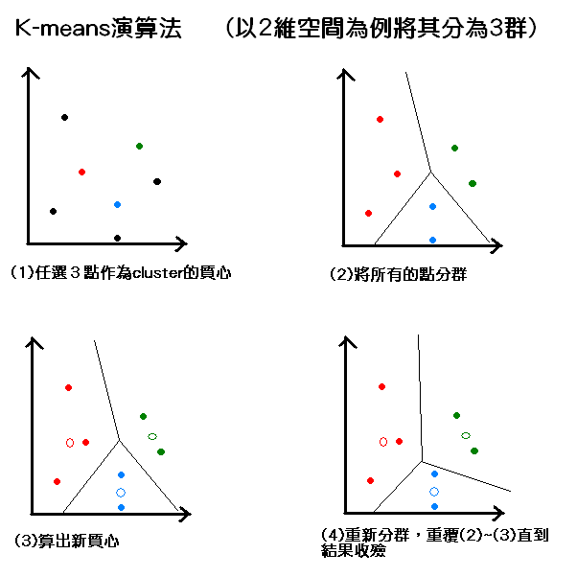
圖3.2 K-means演算法流程

3.5 COL method

此推薦方法會對使用者的access history資料做分析，根據使用者的存取記錄去推算出使用者對各種類型的音樂感興趣的程度。並且依據與該使用者同一群的其他人的喜好來幫忙推薦音樂物件的類型。針對同群使用者個別的歷史記錄，系統會以最近的幾筆transaction去算出各種類型的音樂的weight值，稱為GW。一開始對最近的幾筆transaction分配weight值稱為TW。對於所有最近的transaction，將TW與該類別的音樂在某一筆transaction中的物件數量作乘積，其總和即為該類別的音樂的GW。將所有音樂類別的GW建成一個preference table，此table為日後推薦音樂的依據。將同一群的其他使用者的preference table計算出來並對每一個音樂類別的weight作平均，得到reference table。然後把現在使用者的preference table上的每個weight值減去剛才的平均值，得出weight difference table。假設當前使用者為UA，同群的其他使用者為UB和UC。現在算出三個preference table。
如下頁表格內容所示：

表3.2 同群各個使用者存取的歷史紀錄表
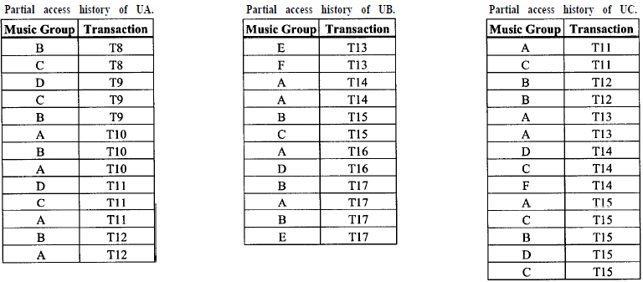

表3.3 同群各個使用者preference table
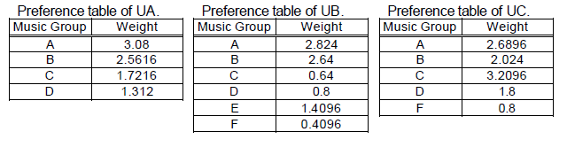

接著將UB和UC的preference table做平均得到UA的reference table：

表3.4 同群使用者reference table
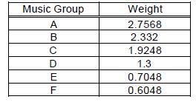

與UA的preference table做相減得出difference table：

表3.5 同群各個使用者difference table
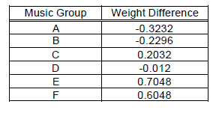

推薦音樂時，則是依此weight difference table上各音樂類型的正的weight值為比例分配要推薦的數量。依此例則各類別的音樂物件推薦數為：

表3.6 推薦表
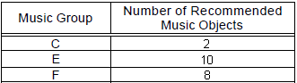

上圖為假設需要推薦給使用者20首歌曲，則推薦C類型2首、推薦E類型10首、推薦F類型8首。

四、研究成果：

4.1 開發環境

使用語言：Java
整合開發環境：netBeans、Eclipse
資料庫管理工具：phpmyadmin
資料庫系統：MySQL
伺服器管理工具：wamp

4.2 程式模組

我們目前已經討論出如何實作出我們系統想要的程式模組內容，在我們規畫之中，使用者介面與主程式以及資料庫之間的關聯如同圖4.1所示：

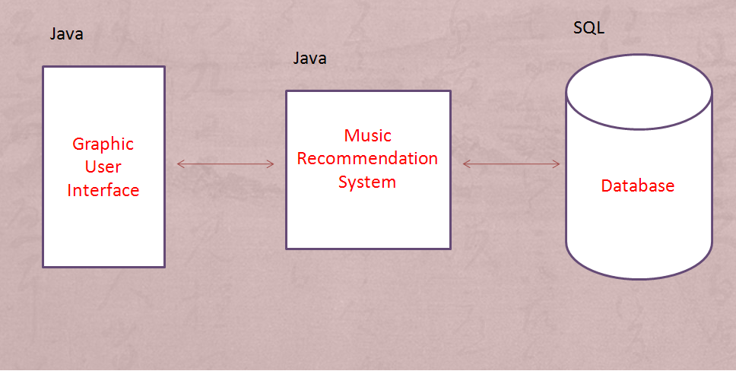
圖4.1 程式模組圖

- 使用者介面：
使用者與系統互動的主要介面，提供給使用者各項系統功能
例如：推薦清單、音樂清單、存取記錄、登出等子功能。
- 音樂推薦系統：
此主程式負責由資料庫存取出各使用者存取記錄，並透過推薦函式，計算出所要推薦給使用者的音樂，並透過使用者介面呈現給使用者。
- 資料庫：
資料庫主要是用來儲存各式音樂資料，以及各使用者存取音樂的歷史紀錄，提供主程式所需要的運算資料。

4.3 系統介面

使用者介面主要參考人因介面設計，以及小組成員齊力美化。

圖4.2為登入畫面，圖4.3則是註冊帳號的視窗：
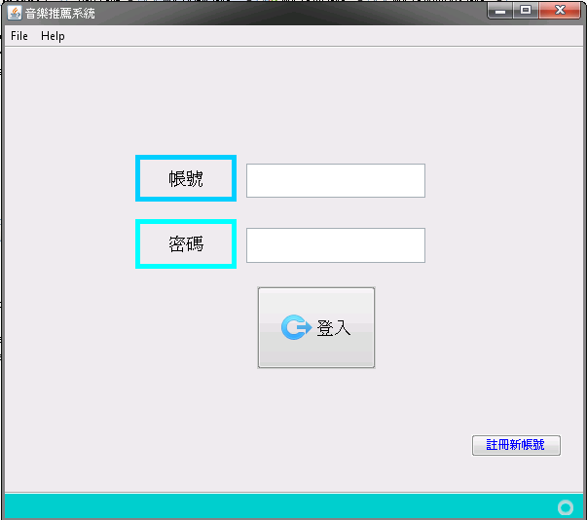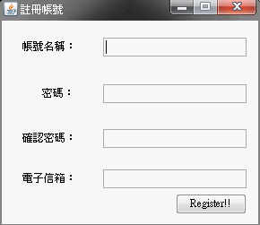
圖4.2 登入畫面圖4.3 註冊介面

當使用者登入系統之後，右邊畫面顯示的是最新加入的10首歌曲名稱，而左邊畫面則是顯示出提供給使用者的各項功能表單，如：推薦清單、音樂清單、歷史紀錄、登出等子功能。
使用者可以透過點選子功能切換頁面，右畫面會根據所點選的功能進行頁面的切換。

音樂清單如圖4.4所示：
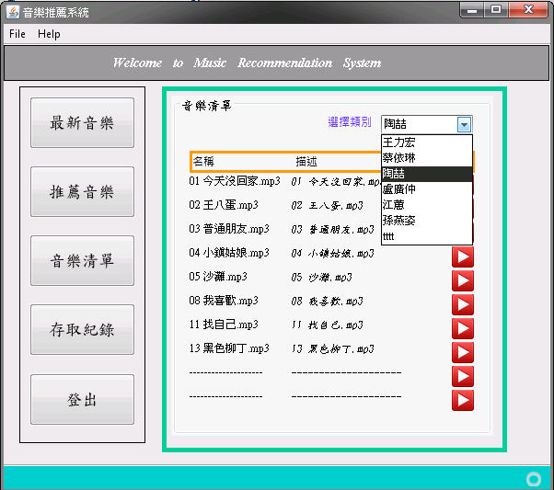
圖4.4 音樂清單

在音樂清單中，使用者可以點選音樂類型來查看同一類型的音樂內容，圖中每一列均為一筆音樂資料，音樂標題、音樂描述、播放等功能。

歷史紀錄清單如圖4.5所示：
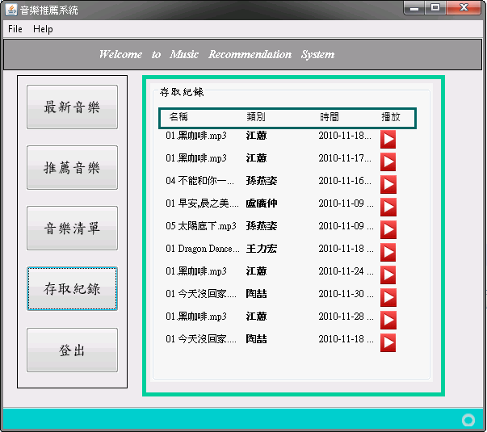
圖4.5 歷史記錄清單

在歷史紀錄清單中，系統會依照【距離目前最近的存取記錄】依序列出音樂。
每一列則列出音樂類型、音樂標題、存取日期、播放等功能。

推薦清單如圖4.6所示：
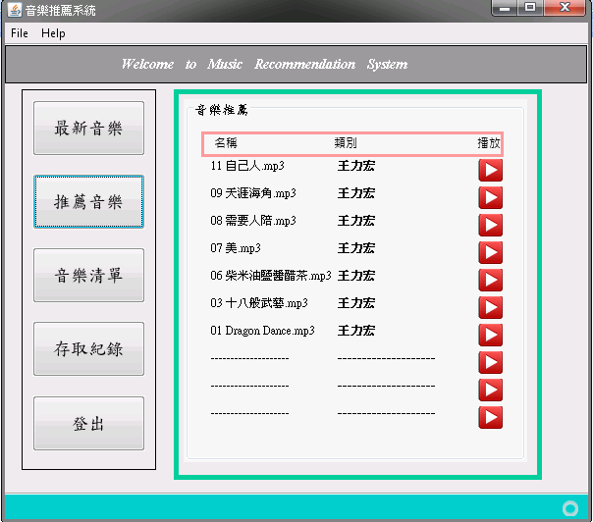
圖4.6 推薦清單

在推薦清單中，經由系統計算所得，依據推薦程度依序列出音樂內容，音樂標題、音樂類型、播放等功能。

最新的十首音樂推薦如圖4.7所示：

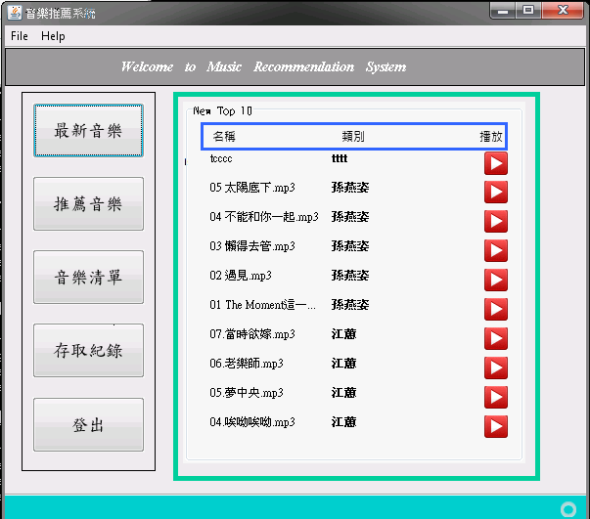
圖4.7 最新推薦

五、結論：

在研究我們的專題－【音樂推薦系統】的過程中，我們瞭解到其實推薦音樂的方法是非常多樣化的；在音樂推薦的模型中，我們會將各式各樣的音樂分群分類，而要推薦給使用者哪一種類型的音樂就要根據推薦音樂的方法了。

舉例來說，我們可能想要根據使用者在系統上存取音樂的歷史紀錄來推薦同一類型的音樂給使用者，亦或是我們想要推薦給使用者從來沒有存取過或較少存取過的音樂類型；前者是根據使用者可能會喜歡什麼音樂類型，而後者則是單純推薦使用者沒聽過或少聽的音樂類型，提供使用者多樣的選擇。

由此我們知道不同的推薦方法可能推薦出不同的結果，而推薦方法的好壞其實沒有一定的標準，主要是根據你所設計的系統想要提供甚麼樣的服務給使用者，以及使用者對你推薦的音樂滿意程度來做為評斷，當然如果你想要你設計的系統能夠受人歡迎，那麼選擇一個良好的推薦方法就是一個很重要的課題了。

我們的專題主要是實作出一個音樂推薦的系統,，我們採用的音樂推薦方法是採用Collaborative method（合作式方法），簡單來說，此方法會將使用者根據存取音樂的歷史紀錄來分群分類，存取行為相似或興趣相近的使用者會被分成同一群；在同一群的使用者中，採取互相合作的方式來推薦音樂類型。

例如：
假設使用者A 與 使用者B是同一群的使用者（相同行為興趣）
當A存取到B從未存取或很少存取的音樂類型α時
對B來說，此α類型的音樂則會被優先推薦

採用這個方法的好處是同時兼顧了使用者可能喜歡的音樂類型以及其他相同興趣的使用者喜歡，而使用者卻沒存取過的音樂來推薦給使用者。

六、參考文獻：

Chen, Hung-Chen and Chen, Arbee L. P. (2001)
music recommendation system based on music data grouping and user interests

JAVA 學習教室
http://elearning.stut.edu.TW/media/Java/index.htm

WIKI PEDIA The Free Encyclopedia
http://en.wikipedia.org/

七、索引

Ｋ
K-means演算法流程 8

六劃
同群各個使用者difference table 11
同群各個使用者preference table 10
同群各個使用者存取的歷史紀錄表 10
同群使用者reference table 10

七劃
系統架構圖 5

八劃
使用者存取歷史記錄表 7
九劃
音樂清單 15

十一劃
推薦表 11
推薦清單 17

十二劃
最新推薦 18
登入畫面 13
程式模組圖 12
註冊介面 13

十六劃
歷史記錄清單 16

